1. CLASIFICACIÓN DE EMPRESA

FARMXPRESS es una empresa privada con el objetivo ayudar a los agricultores españoles facilitando una plataforma sencilla de usar en la que poder alquilar maquinaria agrícola de forma rápida y fácil, con la posibilidad de poder registrar a los proveedores de estas maquinarias que subirán fichas de sus productos a la propia web. Los clientes podrán acceder a todo el catálogo de productos, marcar como favoritos los productos en los que estén interesados para su seguimiento, y dejar un comentario o reseña sobre los productos que hayan alquilado. Además, tanto clientes como proveedores podrán adquirir suscripciones con las que disfrutar de ciertas ventajas.

La creación de una web de renting de maquinaria agrícola se justifica por la ausencia de una plataforma centralizada y abierta que permita a múltiples empresas proveedoras ofrecer sus productos para alquiler. Actualmente, no existe una página que funcione como marketplace especializado en maquinaria agrícola, donde diferentes proveedores puedan subir sus propias máquinas y los usuarios clientes puedan comparar, elegir y alquilar según sus necesidades. La mayoría de las webs disponibles están enfocadas en el renting de vehículos, como coches o furgonetas, lo cual deja desatendido un sector clave como el agrícola, que requiere soluciones específicas para sus tareas.

Hay más plataformas de renting agrícola, como John Deere, Kubota o Rentagric, pero solo Rentagric se centra en poner en contacto a clientes con proveedores de maquinaria. Otra aplicación en el sector que comunique a clientes con proveedores de maquinaria cubriría una necesidad real, fomentaría la competencia, daría visibilidad a más marcas y facilitaría el acceso a herramientas modernas para pequeños y medianos agricultores.

2. CARACTERIZACIÓN DE EMPRESA

Existen 3 tipos de usuario: Administrador, Cliente y Proveedor. Sus funciones son estas:

- ADMINISTRADOR: Gestiona los datos de la aplicación
  - Gestionar Usuarios: Visualiza una tabla paginada que contiene los datos de todos los usuarios de la aplicación. La tabla se puede ordenar y contiene un filtro para buscar datos.
    - Añadir Nuevo Usuario: El Administrador es el único capaz de añadir Proveedores.
    - Editar Datos Usuario.
    - Eliminar Usuario Existente.
    - Activar / Desactivar Usuario.
  - Gestionar Categorías: Visualiza una tabla paginada que contiene los datos de todas las categorías de la aplicación. La tabla se puede ordenar y contiene un filtro para buscar datos.
    - Añadir Nueva Categoría : El Administrador es el único capaz de añadir Categorías.
    - Editar Datos Categoría.
    - Eliminar Categoría Existente.
  - Gestionar Suscripciones: Visualiza una tabla paginada que contiene los datos de todas las suscripciones de la aplicación. La tabla se puede ordenar y contiene un filtro para buscar datos.
    - Añadir Nueva Suscripción.
    - Editar Datos Suscripción.
    - Eliminar Suscripción Existente, junto a sus ventajas.
    - Expandir Suscripción mostrando todas sus ventajas.
    - Editar Datos Ventaja.
    - Eliminar Ventaja Existente
  - Gestionar Logs: El usuario puede visualizar información sobre alquileres o sobre el tráfico web de la aplicación en un período determinado de tiempo y/o por un usuario en concreto. La información obtenida se organiza y se pagina en una tabla.
  - Guardar Log: Guardar y serializar en formato TXT los datos mostrados en pantalla.
  - Abrir Log: Deserializar Log previamente guardado y mostrar los datos en pantalla.

- CLIENTE: Los usuarios que se registran en la web y alquilan productos.
  - Ver catálogo de Productos:
    - Filtrar catálogo según ciertos datos (precio, categoría, localización...).
    - Ver perfil del proveedor: página con sus datos de contacto y el resto de productos.
    - Añadir Producto a favoritos.
  - Alquilar Producto:
    - Generar una factura en formato PDF.
    - Escribir una reseña en la página del producto, y eliminarla después si lo desea.
  - Gestionar Listado de Alquileres:
    - Filtrar por nombre de producto.
    - Realizar un pago.
    - Extender Alquiler.
    - Anular Alquiler.
  - Gestionar Listado de Productos Favoritos.
  - Modificar datos personales.
  - Gestionar Suscripciones:
    - Comprar suscripción.
    - Extender suscripción.

- PROVEEDOR: Usuarios que publican productos para que los clientes puedan alquilarlos.
  - Gestionar Productos:
    - Filtrar listado por nombre.
    - Añadir nuevo producto.
    - Editar datos de un producto
    - Eliminar producto existente (solo si no está alquilado).
    - Modificar datos personales.
    - Gestionar Suscripciones:
      - Comprar suscripción.
      - Extender suscripción.

4. OPORTUNIDADES DE NEGOCIO

- TECNOLOGÍAS FRONT-END
  - HTML: El lenguaje de marcas estándar para estructurar y organizar el contenido de una página web. Define elementos como encabezados, contenedores, textos y formularios.
  - CSS: Lenguaje de estilos en cascada que define cómo se presenta y se diseña el contenido estructurado por HTML. Controla colores, fuentes, márgenes, tamaños... de los elementos en la página.
  - JAVASCRIPT: Es un lenguaje de programación de lado cliente utilizado para agregar dinamismo y funcionalidad avanzada a las páginas web, como validaciones, animaciones y actualizaciones en tiempo real.
  - JQUERY: Es una biblioteca de JavaScript que simplifica el manejo del DOM, la manipulación de eventos, animaciones y peticiones AJAX.
  - AJAX: Es una técnica que combina JavaScript con el uso de objetos XMLHttpRequest para realizar peticiones al servidor de forma asíncrona, como insertar o actualizar la base de datos.
  - PDF24: Una librería para JavaScript que permite le generación de archivos PDF de forma sencilla.
  - DATATABLES: Librería de Javascript que permite crear tablas de visualización de datos fáciles de utilizar que permiten paginar, ordenar y filtrar los datos.

- TECNOLOGÍAS BACK-END
  - PHP: Es uno de los lenguajes de programación del lado del servidor más populares, diseñado para crear aplicaciones web dinámicas. Se utiliza para procesar formularios, interactuar con bases de datos, generar contenido HTML dinámico y manejar sesiones.
  - MYSQL: El motor de base de datos utilizado para esta aplicación.
  - PASARELA DE PAGO STRIPE: Un cliente oficial para trabajar con la API de Stripe. Facilita la integración de pagos, suscripciones y otros servicios financieros en aplicaciones PHP. Permite, además, simular la acción de pagos para comprobar su funcionamiento.

- FRAMEWORKS
  - BOOTSTRAP: Es un framework de front-end que facilita la creación de sitios web responsivos y modernos. Proporciona un sistema de rejillas, componentes predefinidos (botones, formularios, barras de navegación, etc.) y utilidades CSS y JS para agilizar el diseño y desarrollo.
- AGRICULTURE: Una plantilla creada mediante BootStrap que cuya temática principal está relacionada con la agricultura y el campo, presentando el verde como color principal.
- ADMINLTE: Otra plantilla gratuita creada mediante Bootstrap. Proporciona componentes predefinidos, y varias plantillas con diferentes estilos para desarrollar rápidamente paneles administrativos.

- ENTORNOS DE DESARROLLO
  - VISUAL STUDIO CODE: Es un editor de código fuente ligero y de código abierto desarrollado por Microsoft. Ofrece soporte para varios lenguajes de programación y una amplia gama de extensiones, como depuración, control de versiones y completado de código.
  - MODELO VISTA CONTROLADOR (MVC): Es un patrón de diseño de software utilizado en el desarrollo de aplicaciones web.

5. TIPO DE PROYECTO

Entidades de la aplicación junto a sus atributos y métodos:
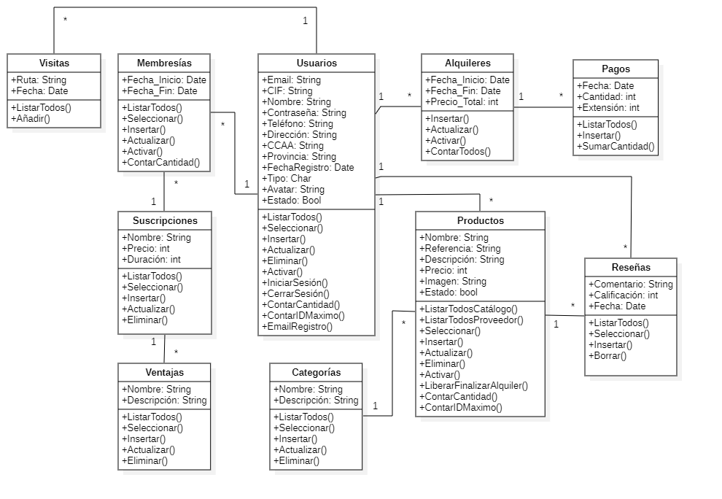

6. CARACTERÍSTICAS ESPECÍFICAS

- Como se ve en el diagrama superior, se han implementado métodos CRUD casi en su totalidad para todas las entidades de la aplicación.
- El sistema envía mensajes de correo electrónico en las siguientes situaciones:
  - Registro de usuario, para su verificación y activación.
  - Alquiler de un producto.
  - Extensión de un alquiler.
  - Aproximación de la fecha límite de un alquiler.
- Se ha utilizado AJAX para el marcado o desmarcado de un producto como favorito, para la activación o desactivación de un usuario y la eliminación de datos.
- Se han implementado validaciones tanto en el entorno cliente como en el entorno servidor para validar de forma sólida los datos enviados.
- Se pretende conseguir un diseño de interfaz responsivo gracias al framework HTML Bootstrap.

7. OBLIGACIONES LEGALES / PRL

Se han incluido páginas legales en el pie de página de la web con información sobre el tratamiento de los datos de los usuarios que realiza esta aplicación, como Políticas de Privacidad o de Cookies. Además, se intentará cumplir con la integración de una nueva página, el Plan de Prevención Riesgos Laborales, recogiendo pautas sobre el uso prolongado de la pantalla, ergonomía...
El diseño de la interfaz pretende cumplir con los criterios de accesibilidad establecidos en las WCAG 2.1 (Web Content Accessibility Guidelines), permitiendo el uso de la plataforma por personas con diferentes capacidades. Para ello se intentará aplicar buenas prácticas como un buen contraste de colores o un mayor uso de etiquetas semánticas.

8.AYUDAS Y SUBVENCIONES

Gracias a la siguiente ayuda se podrá obtener hasta 3000€, lo cual ayudará al desarrollo de la propia empresa y marca.

CONVOCATORIA DE AYUDAS DESTINADAS A LA DIGITALIZACIÓN DE EMPRESAS DEL SEGMENTO III (ENTRE 0 Y MENOS DE 3 EMPLEADOS) EN EL MARCO DE LA AGENDA ESPAÑA DIGITAL 2026

9. GUIÓN DE TRABAJO

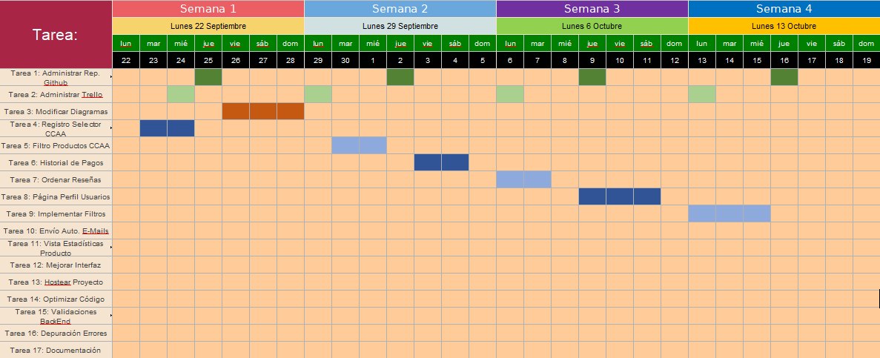
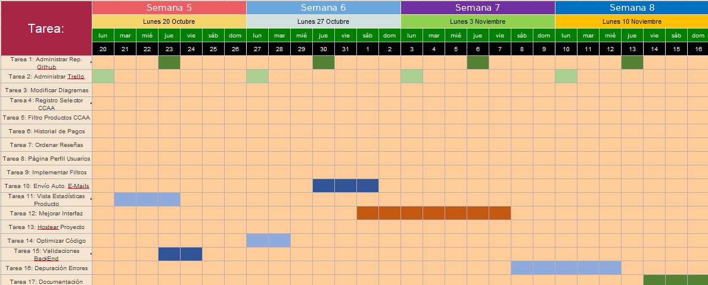
La planificación del desarrollo de esta aplicación se ha estructurado mediante Trello y el Diagrama de Gant:

Enlace a esquema Trello

